Dans le cadre du PPE en CPI1 *(10/02/2012)*

CHARRUE Mérovée

BIREM Idriss

DIOT Stéphane

**Dossier de**

**SPECIFICATION**

**&**

**Cahier de Recettes**

*Sommaire*

**Dossier de spécification**

I) Présentation générale......................................................................................... p.3

II) Besoin ....................................................................................................................... p.3

III) Contrainte ............................................................................................................. p.3

IV) Spécification fonctionnelle

1. Navigation .............................................................................................. p.3-4
2. Espace membre ....................................................................................... p.4
3. Produits ...................................................................................................... p.5
4. Panier .......................................................................................................... p.5
5. Multimédia ................................................................................................ p.5

V) IHM

1. Diagramme de Jackson ........................................................................ p.6
2. Détails des fenêtres
   1. Page d’accueil .......................................................................... p.7-8
   2. Page ‘Produits’ ...................................................................... p.9-10
   3. Page ‘Détails produit’ ...................................................... p.11-12
3. Charte graphique
   1. Maquette ..................................................................................... p.13
   2. Charte graphique ..................................................................... p.14

VI) Spécification non-fonctionnelle

Charte de codage ........................................................................................ p.15

VII) Dictionnaire des Données ......................................................................... p.16

VIII) Modèle Conceptuel des Données .......................................................... p.17

IX) Conclusion ......................................................................................................... p.18

**Cahier de recette**

I) Environnement de test .................................................................................. p.19

II) Tests fonctionnels

Tableau ........................................................................................... p.19-20-21

**I/ Présentation générale**

Nous avons comme projet d’améliorer le site déjà existant [www.liliabirem.com](http://www.liliabirem.com/) avec une partie d'achat en ligne. En effet à l'heure actuelle ce site ne comporte pas d'espace de connexion pour les utilisateurs. De plus nous comptons effectuer une refonte des pages d’accès aux différents produits, un changement de l'ergonomie du site et un espace client.

Le site [www.liliabirem.com](http://www.liliabirem.com/) est un site américain (donc écrit en anglais). Il propose des sessions payantes via vidéo-conférence de coaching de vie, une billetterie pour certains événements (réel ou vidéo-conférence), et différents produits (DVDs, huiles essentielles, cartes de membres... etc.).

**II/ Besoin**

Le client désire en premier lieu une partie e-commerce avec un espace-membre pour les utilisateurs. C'est le besoin principal. A côté de ça elle désire une retouche du design du site (besoin d’un site plus professionnel) et une interface administrateur qui lui permettrait d'ajouter des photos et vidéos simplement sur son site à la manière d'un blog (cette partie est facultative et sera peut être traité extra scolairement, cela dépendra des délais).

**III/ Contrainte**

* Le site doit être codé en HTML, CSS, PHP et qu'il respecte les normes W3C.
* Il faut un espace membre sécurisé.
* Nous devons créer une page e-commerce afin de vendre les produits.
* L'utilisateur doit pouvoir accéder à une page panier ou il aura le récapitulatif de ces achats.
* Une page newsletter doit être présente sur le site.

**IV/ Spécification fonctionnelle**

Nous allons dans cette partie recenser les différentes fonctionnalités présentes sur notre site web. Pour cela nous allons les repartir en 5 catégories : navigation, espace-membre, produits, panier, multimédia.

1. **Navigation**

* Chaque page du site possède un en-tête avec le logo, un lien Facebook, un lien twitter, et une inscription à la newsletter.
* Chaque page, excepté la page ‘produits’, possède sur la droite un encadré comprenant des raccourcis vers les dernières news, les promotions actuelles et autres informations.
* Chaque page possède un menu sur la gauche avec des raccourcis pour se connecter, accéder à son panier, son espace perso, ses commandes en cours.
* Présence d'une barre de menu en dessous de l’entête avec 9 onglets : Home, About Lilia, Blog, Coaching, Book a session, Events, Media, Products, Contact.

Chaque onglet mène à la partie correspondante sur le site officiel déjà existant.

Ces liens comportent plusieurs sous-parties :

* Page about Lilia :

Une partie à propos de la biographie de Lilia.

Une partie faite de témoignages de qualités éditable par l'administrateur.

* Page Blog:

Contient les articles triés du plus récent au plus ancien.

Chaque article est propos à des réactions sous forme de commentaires daté.

Ces commentaires doivent être validés par l’administrateur avant d’être publié.

Les articles sont datés. Ils peuvent contenir des photos.

Mise en place d'ajout de vidéo par l’administrateur (facultatif).

* Page Contacts:

Contient l'e-mail et le numéro de téléphone de l'administrateur

Boite qui permet d’envoyer directement un mail à l’administrateur via la page, en indiquant son nom et son e mail.

* Page Produits:

Page d’introduction qui donne accès à trois sous-partie : Events / Session / Products.

Chaque sous-partie contient :

Liste de produits à vendre.

Chaque produit est cliquable et donne sur la fiche détaillée du produit en question.

La fiche détaillée indique la disponibilité, le prix, les détails.

Un lien pour ajouter au panier

* Page Members:

Permet au visiteur de s’inscrire sur le site et d’avoir accès à son compte via le menu de gauche.

1. **Espace membre**

Présence d'un menu sur la gauche avec :

* + Informations personnelles
  + Accès a mes événements en cours
  + Accès a mes produits commandés
  + Accès aux commandes en cours
  + Historique de mes commandes
  + Date de mes sessions de coaching
  + Mon panier

1. **Produits**

Présentation générale des produits

* Affiche les produits disponibles
* Affiche les produits disponibles sur commandes
* Affiche les produits indisponibles
* Affiche les stocks disponible (coté administrateur)
* Permet de connaître l’état d'avancement du réapprovisionnent en cas de rupture de stock
* Chaque produit possède une fiche détaillée
* Chaque produit disponible peut être ajouté au panier
* Pour les sessions de coaching, permet de choisir le format via un menu déroulant : 60 minutes, 90 minutes...
* L'utilisateur peut ajouter ou supprimer un produit via un onglet + et – présent à coté de chaque produit
  1. **Panier**

Un icône panier permettra d’accéder à la page panier

* La page panier permettra à l'utilisateur de visualiser les produits ajoutés ainsi que leurs prix
* La page panier permettra de supprimer ou d'afficher les informations des produits ajoutés
* Le nombre de produit du panier sera affiché en dessous de l'icône panier.
* Le prix total sera affiché dans la page panier
  1. **Multimédia**
* L'administrateur doit pouvoir mettre des articles, photos et vidéos en ligne (sans connaissance en développement).
* Les utilisateurs peuvent poster des commentaires sur les différentes photos, vidéos et articles.
* L'administrateur peut supprimer les commentaires.

**V) IHM**

**1_** Diagramme de Jackson

Suivie commande

Espace perso

Modifier info perso

Inscription

Connexion

**Accueil**

Produits

Détails Produit

Panier

Validation commande

Toutes les pages :

- redirigent sur la page d’accueil en cliquant sur la bannière du site.

- comportent deux icones qui permettent un accès direct à l’accueil et à la page panier

- possèdent, dans la bannière, deux logos pour basculer sur la page Facebook ou Twitter du client.

- permettent de se connecter (ou se déconnecter) à l’espace membre grâce à une case log in direct.

**2_** Détails des fenêtres

Voici la structure de la page d’accueil.

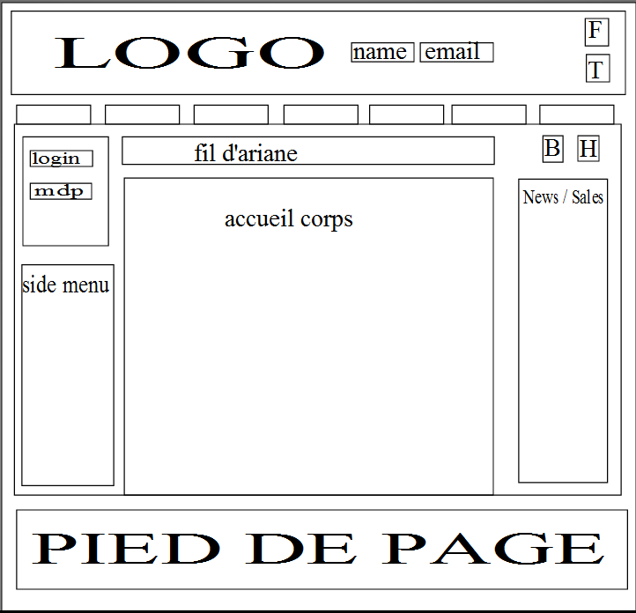

Légende de haut en bas :

F : bouton Facebook

T : bouton Twitter

Onglets du menu principal

B : raccourci icône panier

H : raccourci icône home

Ce premier tableau définit les actions possibles qui sont communes à toutes les pages.

|  |  |  |
| --- | --- | --- |
| **Contrôle** | **Environnement** | **Action** |
| Image bannière | Clic | Retourne à l’accueil |
| Logo Facebook | Clic | Amène sur la page Facebook du client |
| Logo Twitter | Clic | Amène sur la page Twitter du client |
| Menu principal (onglets) | Survol | Changement de couleur des onglets |
| Menu principal (onglets) | Clic | Affiche la page choisie |
| Bouton ‘Se connecter’ | Clic | Vérifie les saisies login (email) et password, envoi sur l’espace membre si c’est OK, affiche un message d’erreur si les saisies sont erronées. |
| Bouton ‘Se déconnecter’ | Clic | Fermeture de la session utilisateur en cours |
| Menu gauche | Survol | Changement de couleur et de taille du texte. |
| Menu gauche | Clic | Affiche la page correspondante. |
| Bouton ‘Créer un compte’ | Clic | Mène sur la page d’inscription. |
| Icône ‘Home’ | Clic | Retour à l’accueil |
| Icône ‘Panier’ | Clic | Affiche la page du panier. |
| Fil d’Ariane | Survol | Les liens deviennent souligné |
| Fil d’Ariane | Clic | Mène à la page parent sélectionné. |
| Liens du corps | Survol | Les liens deviennent soulignés et surlignés. |
| Lien ‘contact’ du pied de page | Clic | Lance un mail à destination du webmaster. |

Voici la structure de la page ‘produits’.

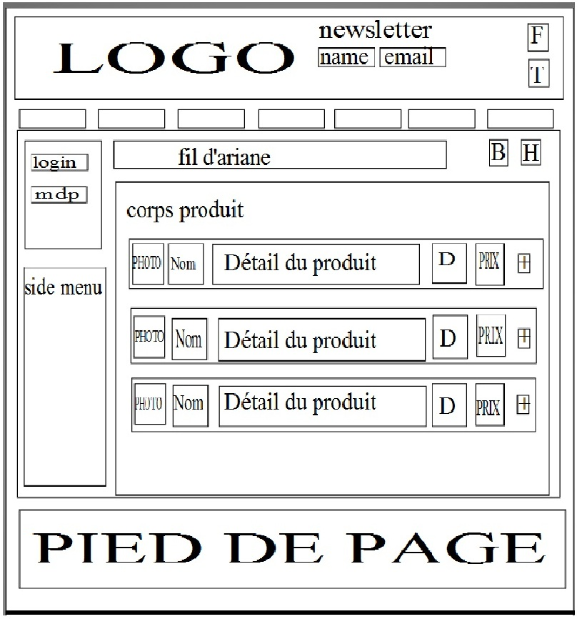

Légende de haut en bas :

F : bouton Facebook

T : bouton Twitter

Onglets du menu principal

B : raccourci icône panier

H : raccourci icône home

D : disponibilité du produit (disponible, sur commande, indisponible)

+ : bouton d’ajout direct au panier

Ce tableau concerne spécifiquement les actions sur le corps de la page listant les articles en vente.

|  |  |  |
| --- | --- | --- |
| **Page ‘produits’** | | |
| **Contrôle** | **Environnement** | **Action** |
| Photo du produit | Clic | Ouvre la page de détails du produit. |
| Nom du produit | Clic | Ouvre la page de détails du produit. |
| Bouton ‘+’ d’un produit | Clic | Ajoute une unité du produit dans le panier. |
| Bouton ‘+’ d’un produit indisponible | Clic | Affiche un message spécifiant que le produit est hors stock |
| Liens ‘plus de détails…’ dans la colonne description | Clic | Ouvre la page de détails du produit. |

Ceci est la structure de la page ‘Détails article’ :

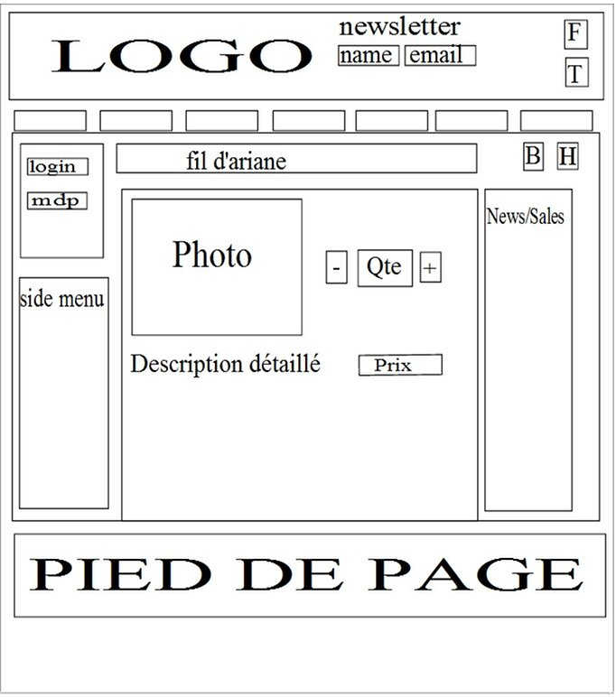

Légende de haut en bas :

F : bouton Facebook

T : bouton Twitter

Onglets du menu principal

B : raccourci icône panier

H : raccourci icône home

Qte : champ qui indique la quantité

+ et - : bouton d’ajustement de la quantité

Ce tableau concerne spécifiquement les actions sur le corps de la page de détails à propos de l’article choisi.

|  |  |  |
| --- | --- | --- |
| **Page ‘détails produit’** | | |
| **Contrôle** | **Environnement** | **Action** |
| Photo de l’article | Clic | Ouvre l’image en grande taille |
| Bouton ‘+’ | Clic | Augmente la quantité (a zéro par défaut) |
| Bouton ‘-‘ | Clic | Diminue la quantité |
| Champ ‘quantité’ | Prise de focus | Possibilité d’entrer un chiffre directement |
| Liste déroulante (optionnelle) | Clic | Permet de choisir parmi certaines variations du produit |
| Lien ‘Ajouter au panier’ | Clic | Ajoute la quantité désiré au panier et affiche la page ‘panier’. |

**3_** Charte graphique

Voici la maquette du site en cours de construction. Ceci est la page ‘Produits’.

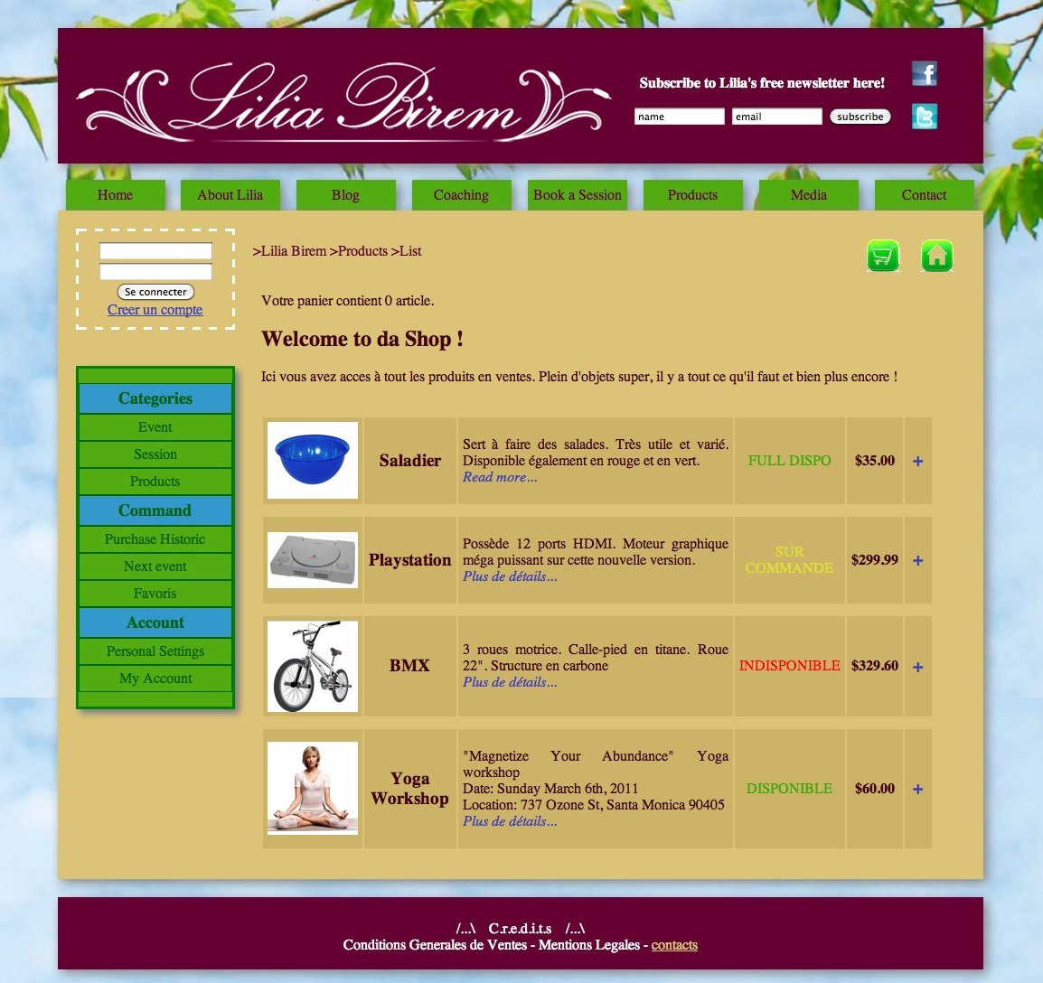

**Charte graphique**

*Les couleurs seront indiquées en code hexadécimal RGB.*

* En-tête

Couleur de fond : #660033

Couleur du texte : #FFFFFF

Images : logo du client (calligraphie blanche)

logo Facebook

logo Twitter

* Menu principal

Couleur des onglets : #52AB11

Couleur du texte : #660033

* Corps

Couleur de fond : #DCC377

Couleur du texte : #440011

Couleur des liens : #3A43B2

Images : ‘icone_home.png’

‘icone_panier.png’

* Case login

Couleur de bordure : #FFFFFF

Style de bordure : dashed

* Menu gauche

Couleur de fond : #52AB11 et #3399CC

Couleur de bordure : #008000 et #006400

* News / Promos

Couleur de fond : #CCB367

Couleur de bordure : #AB9940

* Pied de page

Couleur de fond : #660033

Couleur de texte : #FFFFFF

Couleur des liens : #DCC377

* Tableau des articles

Couleur de fond : #CCB367

Couleur de disponibilité : #52BB11, #DFDF30 et #FF0000.

Images : Photo de chaque article.

* Eléments complémentaires

La couleur du texte quand non spécifié est : #440011.

La couleur des liens quand non spécifié est : #3A43B2.

Les polices utilisées sont, par ordre de compatibilité : Verdana, Arial, Georgia, Serif.

L’image de fond est : ‘bluesky-1440x900.jpg’

**VI/ Spécification non-fonctionnelle**

* La partie e-commerce du site (via paypal) doit être sécurisée.
* Le site web doit être accessible via tout navigateur internet
* La navigation doit être rapide et intuitive
* Le site doit pouvoir gérer plusieurs requêtes en même temps.
* Les pages doivent se charger rapidement.
* Déconnexion automatique de l'utilisateur au bout de 15 minutes d'inactivité.

**Charte de codage**

**Fichiers :**

Tous les fichiers de code HTML ou PHP ont l’extension ‘.php’, à l’exception de la feuille de style du site qui est en ‘.css’. Les noms sont généralement écrits en anglais.

Les fichiers de code se distinguent grâce à la façon dont ils sont nommés.

-Ceux qui concernent une page distincte commencent par une majuscule et ne forme qu’un mot. Exemple : « Register.php » ou encore « Main.php ».

-En revanche ceux qui ne forment qu’une partie de page et qui sont appelé par les pages vus précédemment sont appelés par le préfixe ‘inc_’ pour include. Exemple « inc_sidemenu.php » ou bien « inc_head.php ».

La feuille de style s’appelle « Style.css ».

Les images sont rangées dans un sous-dossier nommé ‘image’.

Le format utilisé est ‘.png’ pour les images/logos contenant de la transparence, ‘.jpg’ ou ‘.jpeg’ pour les autres. Toutes ont des nom cours et précis. Exemple : « icone_twitter.png » ou encore « yoga_workshop.jpg ».

**VII/ Dictionnaire des données**

|  |  |  |  |  |  |
| --- | --- | --- | --- | --- | --- |
| Index | Propriétés | Types | Origines | Caractères | Formats/observations |
| 1 | code_client | AN | C | O |  |
| 2 | nom | AN | S | O |  |
| 3 | prenom | AN | S | O |  |
| 4 | datenaiss | D | S | O | JJ//MM/AAAA |
| 5 | ville | AN | S | O |  |
| 6 | adresse1 | AN | S | O |  |
| 7 | adresse2 | AN | S | F |  |
| 8 | adresse3 | AN | S | F |  |
| 9 | tel_client | N | S | O |  |
| 10 | mdp_client | AN | S | O |  |
| 11 | num_cmde | AN | C | O |  |
| 12 | date_cmde | D | C | O | JJ/MM/AAAA |
| 13 | Civilite | AN | S | O |  |
| 14 | email | AN | S | O |  |
| 15 | pays | AN | S | O |  |
| 16 | code_post | AN | S | O |  |
| 17 | marque | AN | S | O |  |
| 18 | modele | AN | S | O |  |
| 19 | stock | N | S | O |  |
| 20 | prix_ht | N | S | O |  |
| 21 | type_prod | AN | S | O |  |
| 22 | adresse_image | AN | S | F |  |
| 23 | moyen_paiement | AN | S | O |  |
| 24 | frais_port | N | S | O |  |
| 25 | qte | N | S | O |  |
| 26 | num_fact | AN | C | O |  |
| 27 | date_fact | D | C | O | JJ/MM/AAAA |

**VIII/ Modèle Conceptuelle des Données**

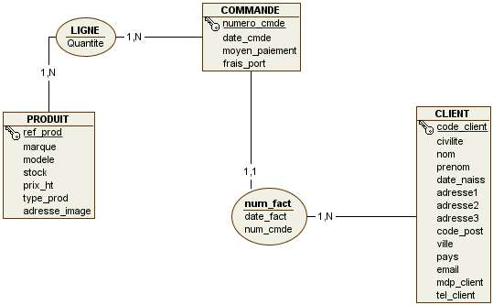

**IX/ Conclusion**

Ce dossier de spécifications nous a permis de mieux appréhender la phase de développement. Maintenant que les contraintes de travail, l’organisation des parties, et certains aspects techniques ont été détaillé, le projet théorique a un visage de plus en plus concret et définit. Ceci nous permettra de réaliser la partie e-commerce du site [www.liliabirem.com](http://www.liliabirem.com) comprenant l’ajout de produits au panier ainsi que le fait d’effectuer une commande réel, avec un espace membre permettant à l’utilisateur de créer sa propre session.

Ce dossier des spécifications n’est pas final et peut être sujet à certaines modifications ultérieures. Mineures, ces dernières n’altérerons pas la vue globale du projet. D'autres fonctionnalités ainsi que les parties base de données et application vont être implémentés.